青岛和嘉泰电器有限公司
职业病危害现状评价报告工作公示信息表
用人单位名称 | 青岛和嘉泰电器有限公司
项目名称 | 现状评价
项目地址 | 青岛西海岸新区延河路与房山路交叉口西100米路南
联系人 | 孙宝良 |  | 联系电话 |  |  | /
项目性质 | □新建 □改建 □扩建 □技术改造 □技术引进
项目负责人 | 王 蕙 |  |  | 联系电话 |  | /
公示信息类别 | □职业病危害预评价  □职业病防护设施设计  □控制效果评价（职业病防护设施验收）  ☑职业病危害现状评价
项目组主要成员 | 姓名 | 技术职务 |  |  | 资质证书号
项目组主要成员 | 王蕙 | 项目负责人 |  |  | （鲁）PB0120210012
项目组主要成员 | 刘颖 | 工程技术人员 |  |  | （鲁）PB0120220015
项目组主要成员 | 陈美静 | 工程技术人员 |  |  | （鲁）JB0120210034
项目组主要成员 | 高珊珊 | 公共卫生人员 |  |  | （鲁）PB0120210017
项目组主要成员 | 陈鹏飞 | 检测检验人员 |  |  | （鲁）JB0120210033
项目组主要成员 | 冯国君 | 检测检验人员 |  |  | （鲁）JB0120210031
建设项目概况：
1.企业规模及行业类别：小型 C3360/金属表面处理及热处理加工
2.主要原辅材料：电视机背板半成品、热固性粉末粉料、脱脂剂、阻垢剂、天然气、片碱、氯化钙、聚合氯化铝、PAM、拉伸膜、打包带等
3.主要工艺：
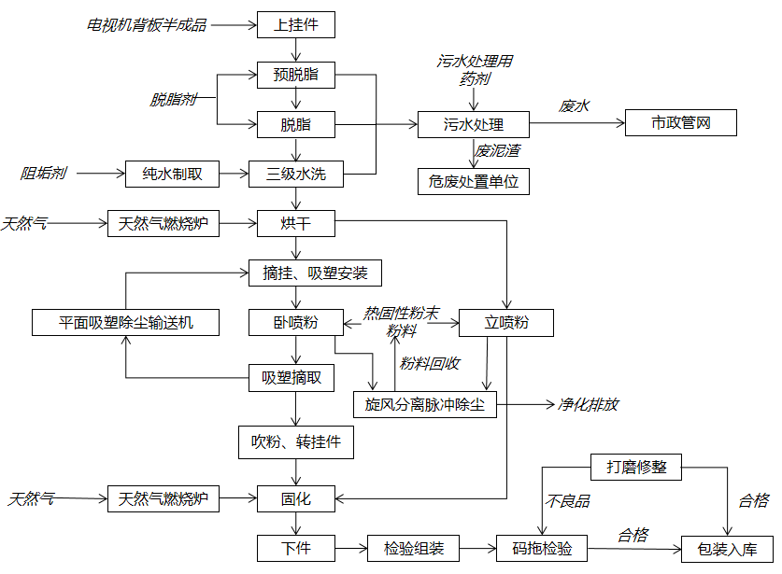
4.工作制度与劳动定员：
公司现有劳动定员49人（女工27人），其中生产车间42人（女工25人），行政后勤管理人员7人（女工2人）。
根据生产需要，公司实行10h一班工作制，每周工作5天，年工作260天。
5.用人单位概况：
青岛和嘉泰电器有限公司成立于2018年07月16日，位于青岛西海岸新区辛安街道办事处延河路与房山路交叉口西100米路南，是一家从事金属表面处理，热处理加工，货物仓储服务等业务的公司。公司租赁东研传动技术（青岛）有限公司闲置厂房进行生产经营，实际总投资450万元，建成年产电视机外壳90万件的喷涂流水生产线。公司目前主要进行海信电视机背板的喷涂加工生产，根据订单需求量年加工生产电视机背板约30-60万件。
公司总占地面积18502㎡，总建筑面积约10690㎡。公司2018年10月开工建设，于2019年4月正式投产运行，公司自投产运行以来职业病防护设施运行正常，运行后没有发生过人员中毒、窒息等职业卫生事故。
用人单位于2022年6月委托青岛华通检测评价有限公司进行首次职业病危害现状评价。
6.产生的职业病危害因素种类以及接触人数：
评价单元 | 岗位 | 工种 | 接触  人数 | 班制  d/w | 接触时间h/d | 职业病危害因素 | 作业  方式 | 危害因素产生环节
生产单元 | 打磨室 | 打磨工 | 1 | 5 | 4 | 噪声、砂轮磨尘 | 手工 | 使用打磨机进行修整打磨时产生。
生产单元 | 挂件区 | 挂件工 | 5 | 5 | 8 | 噪声 | 手工 | 设备运行时产生。
生产单元 | 吸塑安装区 | 吸塑安装工 | 1 | 5 | 8 | 噪声 | 手工 | 设备运行时产生。
生产单元 | 摘件区 | 摘件工 | 2 | 5 | 8 | 噪声 | 手工 | 设备运行时产生。
生产单元 | 粉房 | 喷粉工 | 1 | 5 | 8 | 噪声、其他粉尘（喷塑）、高温 | 手工+机械 | 加粉作业，对旋风除尘机进行清理，设备运行时产生。
生产单元 | 转挂区 | 吸塑摘取工 | 1 | 5 | 8 | 噪声、其他粉尘（喷塑）、高温 | 手工 | 遮蔽吸塑件取下，设备运行时产生。
生产单元 | 转挂区 | 吹粉工 | 1 | 5 | 8 | 噪声、其他粉尘（喷塑）、高温 | 手工 | 气枪吹扫时产生。
生产单元 | 转挂区 | 转挂工 | 3 | 5 | 8 | 噪声、其他粉尘（喷塑）、高温 | 手工 | 工件从卧式转挂为立式，设备运行时产生。
生产单元 | 下件区 | 成品摘件工 | 2 | 5 | 8 | 噪声 | 手工 | 设备运行时产生。
生产单元 | 组装室 | 组装工 | 7 | 5 | 8 | 噪声 | 手工 | 使用气动工具、设备运行时产生。
生产单元 | 组装室 | 码托工 | 6 | 5 | 8 | 噪声 | 手工 | 使用气动工具、设备运行时产生。
生产单元 | 组装室 | 检验员 | 4 | 5 | 8 | 噪声 | 手工 | 使用气动工具、设备运行时产生。
生产单元 | 包装室 | 包装工 | 2 | 5 | 8 | 噪声 | 手工+机械 | 使用气动工具、设备运行时产生。
生产单元 | 前处理 | 化验巡检员 | 1 | 5 | 3 | 噪声、氢氧化钠、硫酸、一氧化碳、高温 | 手工、巡检 | 配制加药，水制的化验分析及巡检、设备运行时产生。
辅助生产单元 | 污水处理站 | 化验巡检员 | 1 | 5 | 3 | 噪声、氢氧化钠、其他粉尘、硫化氢 | 手工、巡检 | 配制加药，设备运行时产生。
辅助生产单元 | 空压机间等 | 化验巡检员 | 1 | 5 | 2 | 噪声 | 巡检 | 设备运行时产生。
合计 |  |  | 37
7.职业病危害因素检测超标情况：吸塑摘取工岗位噪声超标。
评价结论：
青岛和嘉泰电器有限公司职业病危害现状评价是以《中华人民共和国职业病防治法》、《工作场所职业卫生管理规定》等相关法律法规为依据，在职业卫生现场调查和职业病危害因素检测的基础上，结合该企业的生产工艺、劳动组织及管理模式，划分了评价单元，采用相应评价方法，对工作场所可能存在的职业病危害因素进行了识别，对可能造成的职业病危害程度进行了分析，对职业病危害防护设施进行了评价，综合归纳分析，得出如下结论。
序号 | 项目 |  | 评价 | 存在问题简要说明
1 | 总体布局 |  | 基本符合 | ——
2 | 生产工艺与设备布局 |  | 符合 | ——
3 | 建筑卫生学 |  | 符合 | ——
4 | 职业病危害因素 |  | 部分符合 | 吸塑摘取工岗位噪声强度超标。
5 | 职业病防护设施与应急救援设施 |  | 符合 | ——
6 | 职业健康监护 |  | 部分符合 | 职业健康体检职业病危害因素未涵盖公司全部危害因素，体检人数未涵盖公司全部接害人员。
7 | 个人防护用品 |  | 部分符合 | 前处理化验巡检员需配备防尘毒口罩，建议更换。
8 | 辅助用室 |  | 符合 | ——
9 | 职业卫生管理 | 职业病危害防治责任制度 | 符合 | ——
9 | 职业卫生管理 | 职业病危害警示与告知制度 | 部分符合 | 公司喷涂车间内设置的公告栏未进行职业病危害因素检测结果、职业病危害因素及岗位、健康危害、接触限值等的公示。公司工作场所内警示标识设置种类、数量不符合相关要求。
9 | 职业卫生管理 | 职业病防治宣传教育培训制度 | 部分符合 | 公司主要负责人未参加职业卫生培训。
9 | 职业卫生管理 | 职业病危害监测及评价管理制度 | 部分符合 | 未能提供日常监测相关记录。
9 | 职业卫生管理 | 职业病危害事故处置与报告制度 | 部分符合 | 内容缺少。
9 | 职业卫生管理 | 职业病危害应急救援与管理制度 | 符合 | ——
9 | 职业卫生管理 | 岗位职业卫生操作规程 | 部分符合 | 内容缺少。
9 | 职业卫生管理 | 职业病防治计划、实施方案 | 符合 | ——
9 | 职业卫生管理 | 职业病危害项目申报制度 | 符合 | ——
9 | 职业卫生管理 | 职业病危害防治经费 | 符合 | ——
9 | 职业卫生管理 | 职业卫生档案 | 部分符合 | 现已建立的职业卫生档案未进行分类存档管理，内容不全面，更新不及时，各项工作记录存在缺失情况，需在后期工作进行过程中不断更新、补充、完善。

下一阶段的评价或检测工作建议：
青岛华通检测评价有限公司于2022年6-8月依据相关法律法规、标准规范对青岛和嘉泰电器有限公司进行了职业病危害现状评价，在此基础上建议青岛和嘉泰电器有限公司在下一阶段的评价或检测工作中，应根据《中华人民共和国职业病防治法》、《工作场所职业卫生监督管理规定》规定等法律、法规、标准规范要求，加强对岗位的日常监测与监管。

